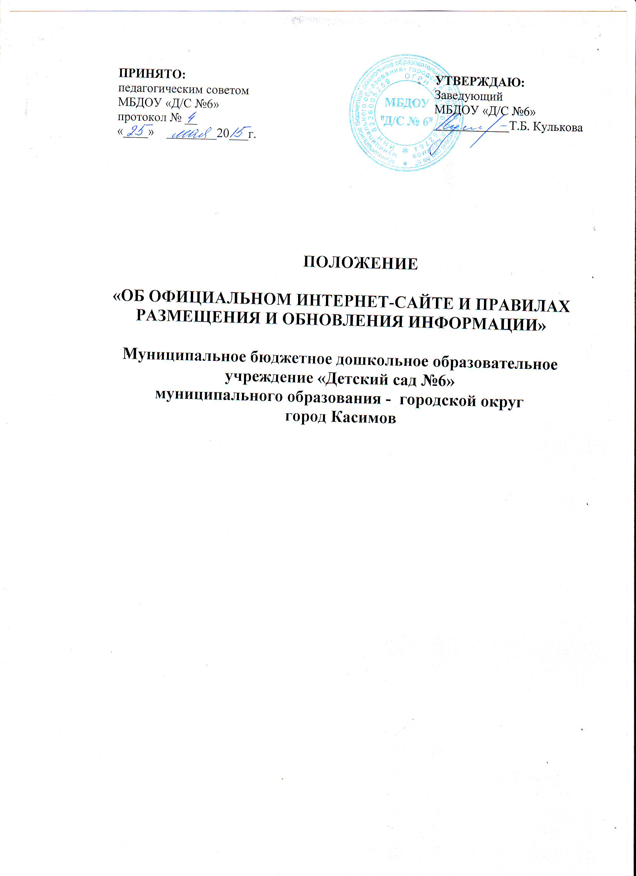
1.Общие положения
1.1. Настоящее Положение определяет цели, задачи, структуру официального сайта (далее – сайт) Муниципального бюджетного дошкольного образовательного учреждения «Детский сад №6» муниципального образования- городской округ 8город Касимов (далее - Учреждение), а также требования к размещению и обновлению, и порядок размещения и обновления информации об Учреждении на сайте в информационно-телекоммуникационной сети "Интернет" (далее - сеть "Интернет"), за исключением сведений, составляющих государственную и иную охраняемую законом тайну.
1.2. Положение разработано в соответствии со статьей 29 Федерального закона «Об образовании в Российской Федерации» от 29 декабря 2012 года № 273-ФЗ, Правилами размещения на официальном сайте образовательной организации в информационно-телекоммуникационной сети «Интернет » и обновления информации об образовательной организации», утвержденными постановлением Правительства РФ от 10 июля 2013 года № 582, с приказом Рособрнадзора от 29.05.2014 года № 785 «Об утверждении требований к структуре официального сайта образовательной организации в информационно-телекоммуникационной сети "Интернет» и формату представления на нем информации».
1.3. Сайт обеспечивает официальное представление информации об Учреждении в сети Интернет, оперативное ознакомление педагогических работников, воспитанников, родителей (законных представителей) и других заинтересованных лиц с Учреждением.
1.4. Сайт содержит материалы, не противоречащие законодательству РФ. Информация, представленная на сайте, является открытой и общедоступной, если иное не определено специальными документами.
1.5. Пользователем сайта может быть любое лицо, имеющее технические возможности выхода в Интернет.
1.6.. Адрес в сети интернет-сайта: http://ds6-kasimov.ucoz.ru/index/

2.Цели и задачи сайта
2.1 Сайт создается с целью оперативного и объективного информирования общественности о деятельности Учреждения.
2.2 Создание и функционирование сайта образовательного учреждения направлены на решение следующих задач:
- формирование целостного позитивного имиджа Учреждения;
- обеспечение открытости деятельности Учреждения и освещение его деятельности в сети Интернет;
- совершенствование информированности граждан об образовательных услугах, в том числе платных в Учреждения;
- презентация достижений воспитанников и педагогического коллектива, особенностей, истории развития, реализуемых образовательных программ Учреждения;
- создание условий для взаимодействия участников образовательных отношений, социальных партнеров Учреждения;
- осуществление обмена педагогическим опытом.
3. Структура официального сайта
3.1. Структура официального сайта состоит из следующих разделов и подразделов:
Главная страница
Сведения об образовательной организации
Результаты государственного контроля (надзора) органов в сфере образования
новости
Безопасность
Медицинская страничка
Наши достижения
Для вас, родители.
Фотоальбомы
Форум
Гостевая книга
Учреждение может вносить изменения в структуру официального сайта.
3.2.Образовательное учреждение размещает на своем официальном сайте:
а) информацию:
о дате создания Учреждения, об Учредителе, о месте нахождения, режиме, графике работы, контактных телефонах и об адресах электронной почты;
о структуре и об органах управления Учреждения,
об уровне образования;
о формах обучения;
о нормативном сроке обучения;
о сроке действия государственной аккредитации образовательной программы (при наличии государственной аккредитации);
об описании образовательной программы с приложением ее копии;
об учебном плане с приложением его копии;
об аннотации к рабочим программам дисциплин (по каждой дисциплине в составе образовательной программы) с приложением их копий (при наличии);
о календарном учебном графике с приложением его копии;
о методических и об иных документах, разработанных Учреждением для обеспечения образовательного процесса;
о реализуемых образовательных программах с указанием учебных предметов, курсов, дисциплин (модулей), практики, предусмотренных соответствующей образовательной программой;
о численности воспитанников по реализуемым образовательным программам за счет бюджетных ассигнований федерального бюджета, бюджетов субъектов Российской Федерации, местных бюджетов и по договорам об образовании за счет средств физических и (или) юридических лиц;
о языках, на которых осуществляется образование (обучение);
о федеральных государственных образовательных стандартах и об образовательных стандартах с приложением их копий (при наличии);
о руководителе Учреждения, его заместителях,
должность руководителя, его заместителей;
контактные телефоны;
адрес электронной почты;
о персональном составе педагогических работников с указанием уровня образования, квалификации и опыта работы, в том числе:
фамилия, имя, отчество (при наличии) работника;
занимаемая должность (должности);
преподаваемые дисциплины;
ученая степень (при наличии);
ученое звание (при наличии);
наименование направления подготовки и (или) специальности;
данные о повышении квалификации и (или) профессиональной переподготовке (при наличии);
общий стаж работы;
стаж работы по специальности;
о материально-техническом обеспечении образовательной деятельности, в том числе сведения о наличии оборудованных учебных кабинетов, объектов для проведения практических занятий, библиотек, объектов спорта, средств обучения и воспитания, об условиях питания и охраны здоровья воспитанников, о доступе к информационным системам и информационно-телекоммуникационным сетям, об электронных образовательных ресурсах, к которым обеспечивается доступ воспитанников:
о количестве вакантных мест для приема (перевода) воспитанников (на места, финансируемые за счет бюджетных ассигнований федерального бюджета, бюджетов субъектов Российской Федерации, местных бюджетов, по договорам об образовании за счет средств физических и (или) юридических лиц);
о наличии и условиях предоставления воспитанникам мер социальной поддержки;
об объеме образовательной деятельности, финансовое обеспечение которой осуществляется за счет бюджетных ассигнований федерального бюджета, бюджетов субъектов Российской Федерации, местных бюджетов, по договорам об образовании за счет средств физических и (или) юридических лиц;
о поступлении финансовых и материальных средств и об их расходовании по итогам финансового года.
б) копии:
устава Учреждения;
лицензии на осуществление образовательной деятельности (с приложениями);
свидетельства о государственной аккредитации (с приложениями);
плана финансово-хозяйственной деятельности образовательной организации, утвержденного в установленном законодательством Российской Федерации порядке, или бюджетной сметы Учреждения
локальных нормативных актов, предусмотренных частью 2 статьи 30 Федерального закона "Об образовании в Российской Федерации", правил внутреннего распорядка воспитанников, правил внутреннего трудового распорядка работников Учреждения и коллективного договора;
в) отчет о результатах самообследования;
г) документ о порядке оказания платных образовательных услуг, в том числе образец договора об оказании платных образовательных услуг, документ об утверждении стоимости обучения по каждой образовательной программе;
д) предписания органов, осуществляющих государственный контроль (надзор) в сфере образования, отчеты об исполнении таких предписаний;
е) иную информацию, которая размещается, опубликовывается по решению Учреждения и (или) размещение, опубликование которой являются обязательными в соответствии с законодательством Российской Федерации.
ж) наименование образовательной программы.

4. Требования к размещению и обновлению, порядок размещения и обновления информации на сайте
4.1 Информационное наполнение и обработку полученной информации для ее дальнейшего размещения на сайте осуществляет администратор сайта.
4.2 Администратор сайта осуществляет консультирование лиц, ответственных за предоставление информации, по реализации концептуальных решений и текущим проблемам, связанным с информационным наполнением и актуализацией информационного ресурса.
4.3. К исполнению работ по предоставлению информации могут быть привлечены все участники воспитательно-образовательного процесса.
4.4. Учреждение обновляет сведения, указанные в пунктах 3.2 настоящего Положения, не позднее 10 рабочих дней после их изменений.
4.5. Пользователю сайта предоставляется наглядная информация о структуре сайта, включающая в себя ссылку на официальный сайт Министерства образования и науки Российской Федерации в сети "Интернет".
4.6. Информация, указанная в пункте 3.2. настоящего Положения, размещается на сайте в текстовой и (или) табличной формах, а также в форме копий документов в соответствии с требованиями к структуре официального сайта и формату представления информации, установленными Федеральной службой по надзору в сфере образования и науки.
4.7. При размещении информации на официальном сайте и ее обновлении обеспечивается соблюдение требований законодательства Российской Федерации о персональных данных.
4.8. Технологическую поддержку функционирования официального сайта осуществляет заместитель заведующего по учебно-воспитательной работе Учреждения, назначаемый приказом по Учреждению.
4.10.Технологические и программные средства, которые используются для функционирования официального сайта, должны обеспечивать:
а) доступ к размещенной на официальном сайте информации без использования программного обеспечения, установка которого на технические средства пользователя информации требует заключения лицензионного или иного соглашения с правообладателем программного обеспечения, предусматривающего взимание с пользователя информации платы;
б) защиту информации от уничтожения, модификации и блокирования доступа к ней, а также иных неправомерных действий в отношении нее;
в) возможность копирования информации на резервный носитель, обеспечивающий ее восстановление;
г) защиту от копирования авторских материалов.
4.11. Информация на официальном сайте размещается на русском языке.
4.12. Информационные ресурсы о деятельности Учреждения могут размещаться в различных информационных разделах официального сайта.
4.13. Закрепление информационных разделов (подразделов) официального сайта Учреждения и сроки обновления информации по указанным разделам (подразделам) сайта регулируются ежегодно в начале учебного года приказом заведующего Учреждением.
4.14. Информация на официальном сайте Учреждения должна обновляться (создание новых информационных документов, текстов на страницах сайта, возможно создание новых страниц сайта, внесение дополнений или изменений в документы - тексты на существующие страницы, удаление документов - текстов) не реже 3 раз в месяц.

5. Ответственность за достоверность информации и своевременность размещения ее на официальном сайте
5.1. Ответственность за содержание и достоверность информации, размещенной на официальном сайте Учреждения, предоставленной в соответствии с настоящим положением, возлагается на заведующего.
5.2. Ответственность за своевременность размещения на официальном сайте Учреждения поступившей информации, предоставленной в соответствии с настоящим положением, возлагается на (администратора сайта).
5.3. В случае недостоверности информации, размещенной на сайте, ответственность несут все участники образовательных отношений.
5.4. Заведующий Учреждением не несёт ответственности за перебои в режиме работы сайта в сети Интернет в случаях от него независящих.

6. Порядок утверждения и внесения изменений в положение
6.1 Настоящее положение рассматривается на заседании педсовета и утверждается приказом заведующего Учреждением.
6.2. Изменения и дополнения в настоящее положение вносятся приказом заведующего Учреждением.

